MAPA DE RISCOS DA CONTRATAÇÃO

Objeto: Aquisição de equipamentos e materiais diversos para implantação da UAI Cataguases – Convênio nº 12/2026.
Documento elaborado com base no ETP e no mapa de riscos apresentados pelo processo, ampliando a análise de riscos, causas, impactos, controles preventivos e ações de contingência.
Risco | Prob. | Impacto | Nível |  | Mitigação | Responsável
Atraso na entrega | Alta | Alto | Alto |  | Fiscalização, conferência, penalidades, garantia e acompanhamento. | Fiscal/Gestor
Equip. fora especificação | Alta | Alto | Alto |  | Fiscalização, conferência, penalidades, garantia e acompanhamento. | Fiscal/Gestor
Falha instalação | Alta | Alto | Alto |  | Fiscalização, conferência, penalidades, garantia e acompanhamento. | Fiscal/Gestor
Descumprimento prazo | Alta | Alto | Alto |  | Fiscalização, conferência, penalidades, garantia e acompanhamento. | Fiscal/Gestor
Assistência técnica | Média | Alto | Médio |  | Fiscalização, conferência, penalidades, garantia e acompanhamento. | Fiscal/Gestor
Defeito fabricação | Média | Alto | Médio |  | Fiscalização, conferência, penalidades, garantia e acompanhamento. | Fiscal/Gestor
Recursos financeiros | Média | Alto | Médio |  | Fiscalização, conferência, penalidades, garantia e acompanhamento. | Fiscal/Gestor
NF incorreta | Média | Alto | Médio |  | Fiscalização, conferência, penalidades, garantia e acompanhamento. | Fiscal/Gestor

Gráfico de criticidade
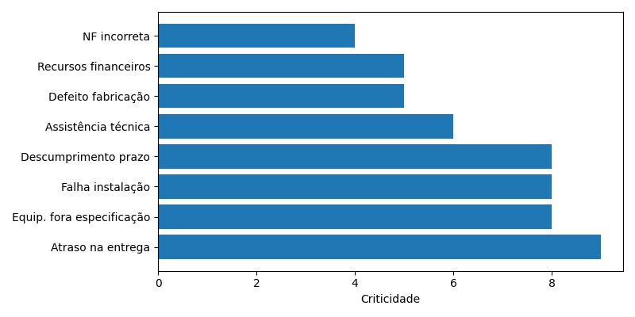

Conclusão
Os riscos identificados são controláveis mediante planejamento, fiscalização contínua, recebimento provisório e definitivo, conferência das especificações técnicas, gestão contratual e aplicação das sanções previstas na Lei nº 14.133/2021.
Cataguases, 22 de Julho de 2026.

Comissão de Contratação

Ana Lúcia Duarte Reiff

Tomas Esteves Gomes da Silva

